Haitian Creole

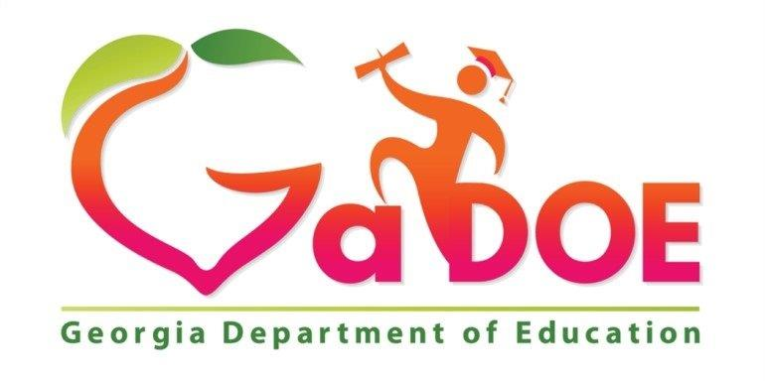
Georgia Department of Education
ESOL Unit

Kesyonnè Obligatwa sou Lang Ou Pale Lakay

Chè Paran oswa Gadyen:

Pou nou kapab ofri pitit ou a pi bon edikasyon ki posib, nou bezwen detèmine nan ki nivo li pale ak konprann angle. Kesyonnè sa a ede pèsonèl lekòl la deside si pitit ou a ta gen dwa kandida pou apwi anplis nan lang angle. Kalifikasyon final pou apwi nan lang nan baze sou rezilta yon tès lang angle.

Mèsi

Non elèv la (enfòmasyon obligatwa):

__________________________________________________________________

Anviwònman lengwistik (kesyon obligatwa):

- Ki lang pitit ou a pi byen konprann ak pale? _____________________________________________________________

- Ki lang pitit ou a pale pi souvan lakay?
_____________________________________________________________

- Ki lang granmoun ki lakay ou yo itilize pi souvan lè y ap pale avèk pitit ou a?
_____________________________________________________________

Lang pou kominikasyon avèk lekòl la:

- Nan ki lang ou ta pito resevwa enfòmasyon lekòl yo?
_____________________________________________________________

____________________________________ _______________
Siyati Paran an/Gadyen an/yon lòt moun Dat

